Hypothesis工具核心代码模块分析报告
组员: 王宇飞, 邓涵杰, 陆雨杰
2026-1-6

目录
工具与核心模块基础梳理 4
工具基础信息 4
工具起源 4
发展历程 5
当前版本迭代情况 5
开源协议 6
支持的编程语言与运行环境 6
核心模块定位 6
源码目录位置： 6
关键数据结构： 6
模块功能关联 9
核心代码模块原理分析 10
技术原理复盘 10
输入： 10
处理： 10
输出： 10
约减的基础 11
源码阅读与逻辑拆解 12
模块执行流程图 12
关键函数调用关系 13
数据流转路径 14
各 shrinkPass 的具体工作原理 15
initial_coarse_reduction 15
try_trivial_spans 17
node_program 18
pass_to_descendant 19
reorder_spans 20
minimize_duplicated_choices 23
minimize_individual_choices 24
redistribute_numeric_pairs 25
lower_integers_together 27
lower_duplicated_characters 28
前沿技术关联 30
自适应搜索策略 30
启发式搜索与贪婪算法 30
树形数据结构与路径跟踪 31
分层结构与模块化设计 31
内存优化技术 31
元启发式算法思想 31
调试验证与效果复现 32
环境搭建 32
调试验证 32
Case 1:pass_to_descendant 32
Case 2:lower_integers_together 36
Case 3:node_program 40
优缺点与技术落地反思 45
核心模块优缺点分析 45
设计优点 45
设计局限性 46
技术落地反思 47
对同类工具的借鉴意义 47
工程实现的可优化方向 47
参考文献 48

工具与核心模块基础梳理

工具基础信息

工具起源
Hypothesis 是一个用于基于属性测试（PBT）的现代 Python 库。它由 David R. MacIver 和 Zac Hatfield-Dodds 在 2013 年创建, 且迅速成长为 Python 生态中最成熟、使用最广泛的属性测试库，拥有庞大的用户群体，包括众多开源项目和科学软件库。

在 2019 年发表于《Journal of Open Source Software》的论文 Hypothesis: A new approach to property-based testing（DOI：10.21105/joss.01891）中，作者详细阐述了 Hypothesis 的核心设计理念：

传统的基于属性测试往往依赖随机生成配合后期缩减，这不仅要求用户编写复杂的有效性断言，还难以应对困难属性的覆盖，且编写针对特定领域的缩减器门槛极高。Hypothesis 旨在解决这些痛点，其核心创新在于采用一种单一的通用底层表示来描述测试用例。

这种设计使得生成过程的改进只需针对通用表示进行，而无需修改具体的测试代码。基于这一架构，Hypothesis 实现了两大突破：
1. 强大的测试用例约简能力：无需用户干预即可自动将复杂的失败用例简化为人类可读的最小复现样本。
2. 目标导向的基于属性的测试的支持：能够利用评分机制（即shortlex）引导测试生成过程朝着特定目标演进，而用户无需手动定义变异算子。

发展历程
项目始于 2013年。Hypothesis 经历了漫长的迭代，从早期的实验性版本发展到如今成熟的 6.x 系列。
- 2013年：项目由 David R. MacIver 创建。
- 2015年：发布 1.0.0 版本，标志着核心 API 的初步成型。
- 2016-2018年：发布 2.0 和 3.0。在此期间，引入了大量针对 Numpy/Pandas 的扩展支持以及 Stateuful Testing。
- 2019年：发布 4.0.0。同年，David R. MacIver 与 Zac Hatfield-Dodds 在《Journal of Open Source Software 》发表论文 Hypothesis: A new approach to property-based testing，详细阐述了 Hypothesis 的设计理念。
- 2020年：发布 5.0.0。
- 2021年至今：发布 6.0.0。进入 6.x 时代后，Hypothesis 保持了极高的兼容性和更新频率。创始人 David R. MacIver 逐步将主要维护工作移交给他人，项目进入社区驱动的成熟期。

当前版本迭代情况
截至 2026年1月1日，当前版本为 6.148.9。

开源协议
Mozilla Public License 2.0 (MPL-2.0)
完全免费开源。允许在商业软件中使用及链接该库，通常只需要对修改过的 Hypothesis 源码本身（如果有修改的话）进行开源，而无需开源自己的业务代码。

支持的编程语言与运行环境
支持的编程语言
支持语言为Python，目前正在构建基于rust语言的引擎，但尚未彻底实现。
目前支持 Python 3.10+。
运行环境：
支持 macOS, Windows, Linux, Emscripten。

核心模块定位

源码目录位置：
hypothesis-python/src/hypothesis/internal/conjecture/shrinker.py：定义了输入约简模块核心的 Shrinker 类和缩减流程控制。

关键数据结构：

1. ConjectureData
- 位置: hypothesis/hypothesis-python/src/hypothesis/internal/conjecture/data.py
- 作用: 核心数据对象，承载测试数据生成的上下文。它记录了生成过程中的所有 Choices 和字节流，并维护了生成数据的结构信息（通过 Spans）。它是缩减操作的主要对象。

2. Spans
- 位置: hypothesis/hypothesis-python/src/hypothesis/internal/conjecture/data.py
- 作用: 跟踪生成数据的层次结构。例如，它记录了某个列表是由哪个策略生成的，列表中的每个元素又对应哪些字节。这使得缩减器能够进行结构化的约减。

3. ChoiceNode
- 位置: hypothesis/hypothesis-python/src/hypothesis/internal/conjecture/choice.py
- 作用: 表示选择树中的节点。Hypothesis 将测试用例抽象为一系列的 Choices ，ChoiceNode 封装了每个选择的值和约束。缩减算法通过比较选择序列的复杂性（使用 sort_key）来决定哪个用例更“简单”。

4. ChoiceTree
- 位置 : hypothesis/hypothesis-python/src/hypothesis/internal/conjecture/shrinking/choicetree.py
- 作用 : 一个记录约减过程中选择序列的数据结构，用于跟踪缩小路径并避免重复探索。它由 TreeNode 节点组成，每个节点记录了选择的可能性和已探索的分支。

5. Chooser
- 位置 : hypothesis/hypothesis-python/src/hypothesis/internal/conjecture/shrinking/choicetree.py
- 作用 : 约减策略中封装起来用于选择操作目标的工具。它基于 ChoiceTree 的探索顺序进行导航，帮助策略决定下一步该尝试修改哪个节点或区间。

6. Shrinker
- 位置 : hypothesis/hypothesis-python/src/hypothesis/internal/conjecture/shrinker.py
- 作用 : Hypothesis 约减模块的核心协调类，负责执行完整的测试用例缩小过程。它管理着当前的最佳缩减目标（ shrink_target ），并协调各个 ShrinkPass 对其进行优化，直到无法找到更简单的用例为止。

7. ShrinkPass
- 位置 : hypothesis/hypothesis-python/src/hypothesis/internal/conjecture/shrinker.py
- 作用 : 封装了具体的约减策略。每个 ShrinkPass 包含一个策略函数、名称以及用于性能监控的统计信息（如调用次数、成功缩减次数）

模块功能关联
Hypothesis 的输入约简模块对应本课程讲授的 lec7 - Delta Debugging。

核心代码模块原理分析

技术原理复盘
Hypothesis 输入约减模块的核心任务是: 基于一个初始的 ConjectureData 对象（即已发现的触发错误的测试用例），在保持特定谓词（predicate）仍然满足的前提下，尝试生成一个更简单的 ConjectureData 对象。简单来说，就是通过不断的尝试和验证，寻找一个既能复现错误、又在结构或数值上更为精简的输入数据，从而帮助开发者更精准地定位问题根源。

输入：
- 初始测试用例数据（ConjectureData或ConjectureResult对象）
- 故障验证谓词（predicate）
- 转换规则（allow_transition）

处理：
1. 初步粗约减（Initial Coarse Reduction）：执行大规模的初步缩减，删除明显多余的选择
2. 贪婪约减（Greedy Shrink）：迭代应用各种缩小策略，直到达到局部最优

输出：
- 最小化的测试用例数据（shrink_target）
- 缩小统计信息（调用次数、缩小次数、删除的选择数量等）

约减的基础
在 Hypothesis 中，测试数据的生成是由一系列离散的随机选择（Choice）决定的

在源码层面，这一逻辑主要封装在 ChoiceNode 类中。每个 ChoiceNode 实例不仅记录了当前选择的具体值（value）和类型（type，如 integer、string），还携带了至关重要的约束信息（constraints）和复杂度索引（index）。constraints 定义了值的合法范围及生成参数，例如整数的边界（min/max_value）或收敛目标（shrink_towards），这直接决定了 Shrinking 过程中的调整边界。

为了实现通用的约减算法，Hypothesis 引入了一套映射机制来量化“简单”这一概念。通过 choice_to_index 函数，任意复杂的选择值都会被映射为一个非负整数索引，遵循“索引越小越简单”的核心原则（0 代表最简）。这种映射在不同类型上表现不同：对于整数，通常以 shrink_towards（默认为 0）向外扩展；对于集合类型，长度越短越简单。这种离散化的索引设计，使得复杂的 Shrinking 策略可以统一抽象为“降低索引值”的数学问题。

在此基础上，ChoiceNode 提供了一个 trivial 属性，用于判断节点是否已达到当前约束下的最简状态（即索引为 0）。

源码阅读与逻辑拆解

模块执行流程图
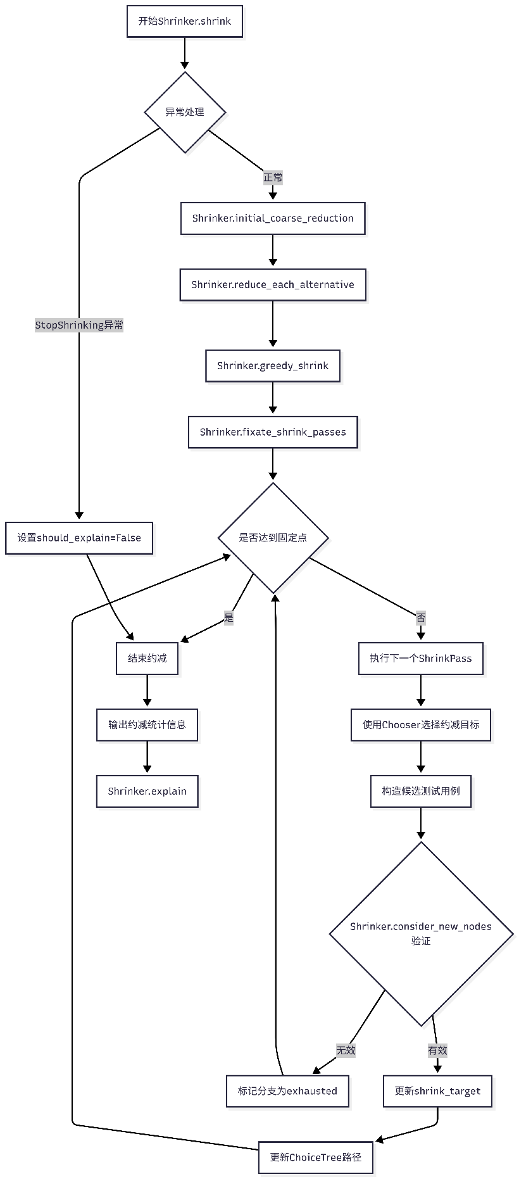

关键函数调用关系

1. Shrinker.shrink()：
- 调用initial_coarse_reduction()进行初步粗约减
- 调用greedy_shrink()进行贪婪约减
- 处理异常并输出统计信息

2. Shrinker.initial_coarse_reduction()：
- 调用reduce_each_alternative()对每个可选方案进行初步缩减
- 执行可能会显著改变测试用例结构的大规模缩小

3. Shrinker.greedy_shrink()：
- 调用fixate_shrink_passes()迭代应用缩小策略
- 维护shrink_passes列表，包含各种缩小策略

4. Shrinker.fixate_shrink_passes()：
- 循环执行每个ShrinkPass直到达到固定点
- 调用remove_discarded()清理无效数据
- 跟踪每个缩小策略的执行情况

5. ShrinkPass执行流程：
- 创建Chooser对象，使用ChoiceTree跟踪选择路径
- 选择缩小目标（节点、值等）
- 构造候选测试用例
- 调用consider_new_nodes()验证候选是否保持故障
- 更新shrink_target或标记分支为exhausted

数据流转路径

1. 输入数据：
- 初始测试用例数据存储在shrink_target属性中
- 选择序列存储在shrink_target.choices中
- 节点信息存储在shrink_target.nodes中
- 层次结构信息存储在spans属性中

2. 处理过程中的数据流转：
- 通过consider_new_nodes()函数验证候选测试用例
- 有效候选会更新shrink_target和相关派生值
- ChoiceTree记录选择路径，避免重复探索
- 统计信息（调用次数、缩小次数等）实时更新

3. 输出数据：
- 最小化的测试用例存储在shrink_target中
- 缩小统计信息通过debug()方法输出

各 shrinkPass 的具体工作原理

initial_coarse_reduction
initial_coarse_reduction 属于 Shrinker 的预处理阶段，目标是在进入主要 shrink passes 之前，先做一次可能会临时变差但有助于后续收敛的结构调整。核心问题是 one_of 一类分支选择会把执行路径带到更靠后的分支，而常规的按 shortlex 逐节点变小并不总能把路径推回更靠前的分支。

该pass首先顺序扫描这些 ChoiceNode。每遇到一个满足启发式条件的整型 choice，就把它当作潜在分支索引候选，并通过一次把该值改为 0 的试跑来判断 shape 是否真的依赖它。
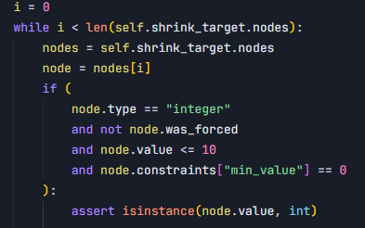
Figure 1启发式规则
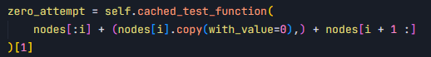
Figure 2直接把值改成0
（注：one_of策略中，”选择哪一个子策略“表现为一个ChoiceNode，其中min_value一定为0，max_value为所有可能选择的数量。由于所有可能选择的数量通常不多，可以认为max_value<10的才可能是one_of策略产生的节点）

shape 的判定标准是两类变化：重跑后的 nodes 数量变化，或同一位置的节点类型变化与约束变化导致旧值不再被允许。

在确认 shape 依赖后，尝试将该候选从当前值向更小值下调。每次下调都先尝试直接替换并验证是否能得到更小且满足谓词的新样例。若直接替换失败，转入修复策略：固定到分支点的前缀，让引擎在新分支下补全后续 choices，并利用 spans 提供的结构区间信息，把新样例中从分支点开始的一段结构块切片出来替换旧样例对应结构块，再次验证该拼接结果是否可接受。
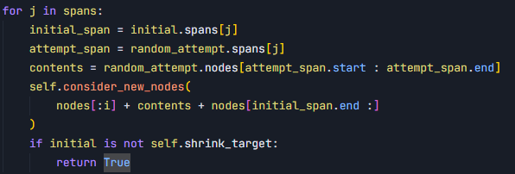
Figure 3修复结构

输出阶段由 consider_new_nodes 触发执行与比较，通过 incorporate_test_data 把更小且满足谓词的候选更新为新的 shrink_target。若全部尝试均失败，则保持原 shrink_target 不变并继续扫描后续节点。

try_trivial_spans
try_trivial_spans 的核心过程为：随机选择一个 span，将该 span 内所有非 was_forced 的 choice 直接替换为各自类型与约束下索引为 0 的最简值（choice_from_index(0, ...)），随后调用 cached_test_function 执行测试以尝试直接获得更小且仍满足谓词的 failing case。
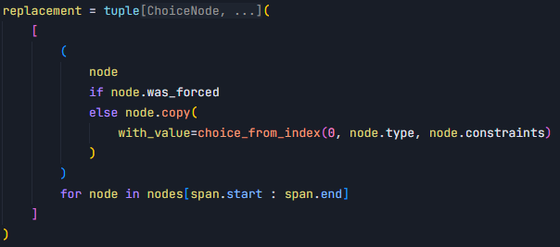
Figure 4替换为最简值

若本次未触发 shrink_target 更新但返回了 ConjectureResult，则以 attempt.spans[i] 取得运行后对齐的新边界，并用 attempt.nodes[new_span.start:new_span.end] 作为真实片段完成一次对齐修复，再通过 consider_new_nodes 重新尝试更新 shrink_target。
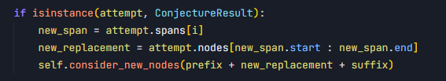
Figure 5与initial_coarse_reduction中类似的修复逻辑

node_program
node_program("X"*k) 系列 pass 属于 Shrinker 的核心收缩策略，目标是通过批量删除节点来快速减少测试用例的长度。核心问题是：单个节点的删除虽然安全，但效率较低，而批量删除可以显著提高效率，但需要解决如何确定批量操作的范围和次数的问题。

每个 node_program("X"*k) 都会创建一个 ShrinkPass，其执行函数是 _node_program，并传入相应的 "X" 序列作为 program。”X“代表命令“删除该节点”，如“XX”即为”删除该位置起的两个节点“

_node_program 的核心流程是：
1. 随机选择一个起始位置
2. 尝试从该位置删除节点
3. 如果成功，向左移动到该可约减区域的起始位置
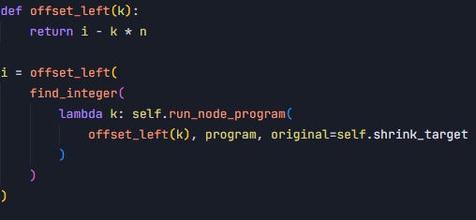
Figure 6利用二分查找快速移动到最左侧
4. 然后连续多次执行删除操作
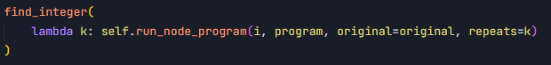
Figure 7利用二分查找快速删除所有节点
(注：find_integer 会寻找满足条件的最大整数 k 。这意味着如果这里有 1000 个节点可以删除，它不会尝试 1000 次，而是通过指数级探测（1, 2, 4, 8...）快速找到边界，通常只需要很少的几次测试函数调用就能删掉一大块数据。)

通过这种方式，可以高效地批量删除节点，快速减少测试用例的长度。

pass_to_descendant
pass_to_descendant 的目标是针对递归策略生成的树形/嵌套结构，在 Span 的尺度上做一次“结构级缩小”：将某个较大的 span（祖先片段）替换为其内部的某个更小 span（后代片段），使样例更接近“用子树替换整棵树”，从而更快把 shrink_target 推向 shortlex 更小的解。

要解决的问题是：仅靠逐个 choice 的局部缩小，往往难以跨层级移除递归结构；而 span 记录了生成过程中的语义片段边界，使得“祖先→后代”的整体替换成为可能。

该 pass 的流程可以概括为：先按 label 将 spans 分组（spans_by_label），再在同组内寻找“嵌套于祖先片段内部”的后代候选，最后用后代片段替换祖先片段并进行一次验证尝试。
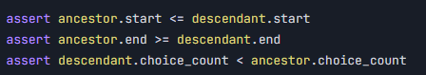
Figure 8必须保证嵌套结构
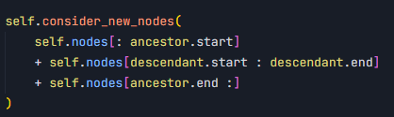
Figure 9用后代片段替换祖先片段
由于该 pass 时间复杂度较高, 为了避免重复枚举带来的成本，后代候选集合会按 (label, i) 缓存，并在 shrink_target 更新后失效。

reorder_spans
当失败用例存在对称结构时，仅靠逐节点降低 choice 的局部策略可能得到多个等价的最小失败例，且最小化结果会依赖生成时的参数顺序。reorder_spans通过重排兄弟片段，可以把“更简单的片段”稳定地推到更靠前的位置，从而消除这种不稳定性。
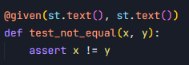
Figure 10产生多个等价的最小失败例如：（x：“”，y：“0”）

该 pass 的运行流程如下：先选择一个父 Span，再在其 children 中选择一个 label，把该 label 的所有兄弟子 Span 作为可重排的片段集合。随后将“每个片段原本占用的 choiceSequence 区间”视为固定槽位，并把“要放入槽位的片段内容”按候选排列映射到这些槽位中，从而生成候选 nodes 序列。

由于枚举全排列代价过高，reorder_spans 使用 Ordering.shrink 在排列空间中自适应搜索更好的顺序。Ordering.shrink 并不保证在所有情况下都能找到全局最小的排列最优解，但它使用了一种混合策略 ，在绝大多数实际场景中能极其高效地逼近或直接找到最优解。
1. 尝试完全排序
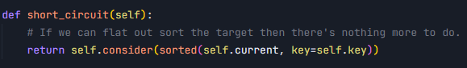
Figure 11完全排序
2. 自适应局部排序
如果全排序失败，说明失败案例的触发依赖于某些元素必须保持特定的相对位置，则利用自适应算法来高效地寻找可以排序的区域
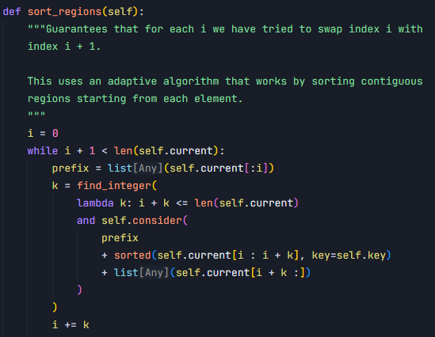
Figure 12将序列中连续的片段进行排序
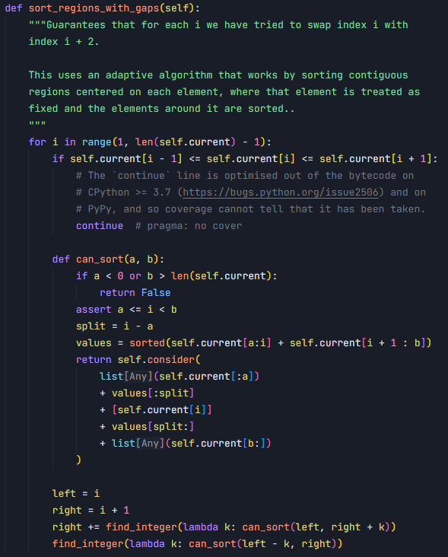
Figure 13保留某个中心元素不动的情况下，对其左右两侧的邻居进行排序

minimize_duplicated_choices
某些测试用例中存在多个相互依赖的重复值，单独修改其中一个会导致测试通过，而同时修改所有重复值才能保持测试失败并实现有效约减。minimize_duplicated_choices 通过同步最小化多个重复选择节点值来解决这个问题

该Pass通过 chooser.choose 从 self.duplicated_nodes 中选择一组重复节点，然后过滤掉其中的平凡节点。
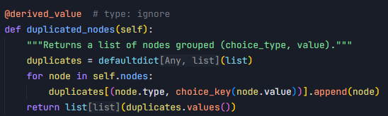
Figure 14duplicated_nodes`将所有节点按照 (type, value) 分组，形成重复节点列表的集合
如果过滤后仍有多个可约简节点，则调用 minimize_nodes 方法同步最小化这些节点的值。
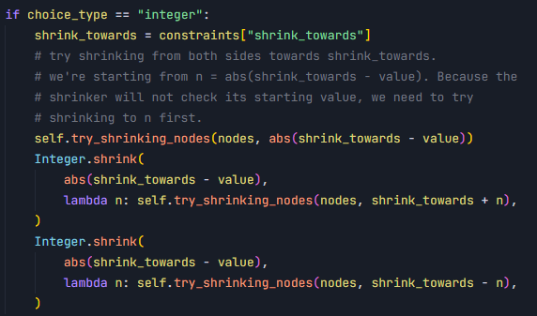
Figure 15最小化abs(shrink目标 - 当前值)，即逼近shrink目标

minimize_individual_choices
minimize_individual_choices 是 Hypothesis 输入约减框架中用于最小化单个选择节点值的核心机制，目标是确保每个选择节点（如整数、浮点数、字符串等）都取到满足测试失败条件的最小值。

分为两个主要步骤：
1. 直接最小化：随机选择一个非平凡节点，调用 minimize_nodes 尝试减小它的值。如果成功，则更新 shrink_target 并返回。
2. 规模依赖处理：如果直接最小化失败，且节点是整数类型，则尝试降低该整数值并检查是否改变了测试用例规模。
如果确实改变了规模，则尝试删除节点之后的整个span或单个节点，以解决规模依赖问题。
（注：开发者推测直接最小化失败的原因可能是： 这个节点的值控制了后续数据的大小 。因此需要删除之后的节点）
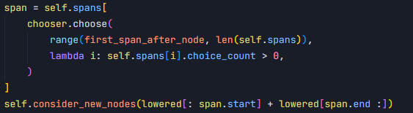
Figure 16删除span
Figure 17删除node

redistribute_numeric_pairs
redistribute_numeric_pairs 针对的是两个数值存在和约束的场景，例如 a + b >= threshold。在这种约束下单独降低 a 会使总和不足从而破坏失败条件，必须同时提高 b 来补偿才能保持约束成立。该 pass 通过在两个相邻数值节点之间转移数值来实现这一目标。

该Pass首先从 nodes 中筛选数值类型节点。筛选条件排除了 NaN、Inf 以及超过MAX_PRECISE_INTEGER 的浮点数，因为这些值存在精度问题可能导致提高后的值反而会低于原先的值。第一个节点node1 要求非 trivial，即当前值尚未达到最小；第二个节点 node2 要求非 forced 且位于 node1之后最多 4 个位置内。
（注：forced 节点表示该选择由生成器强制指定而非自由选择，修改它可能破坏生成结构。）
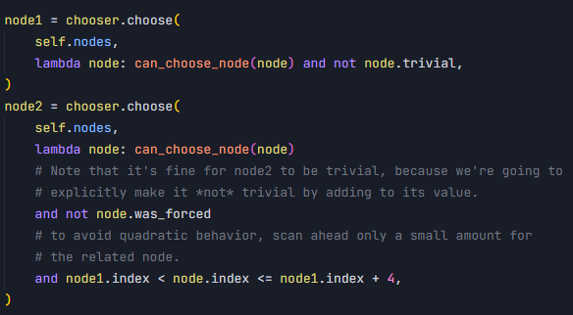
Figure 18选择局部的nodes以避免O(n2)的复杂度

定义转移函数 boost(k) 表示将 k 单位的数值从 node1 转移到 node2。转移方向由node1 相对于 shrink_towards 的位置决定：若 node1 当前值大于 shrink_towards 则执行 node1 -= k 和 node2 += k，反之则方向相反。

函数还包含边界检查确保 k 不超过 node1 到shrink_towards 的距离，以及精度保护确保修改后的 node2 不超过最大精确整数。
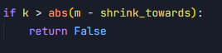
Figure 19边界检查
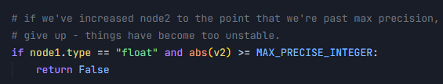
Figure 20放弃有风险的改动

最后使用 find_integer 二分搜索最大可行的 k 值。

lower_integers_together
lower_integers_together 针对的是两个整数需要同步变化的场景，典型如相等性约束 a == b 或差值约束 a - b == constant。此时两个节点必须以相同的步长同时改变才能保持约束关系不变。

该 pass 首先从 nodes 中选取两个整数节点，但筛选条件有所不同。node1 要求非 trivial 的整数类型，node2 要求非 forced 的整数类型且位于 node1 之后最多 3 个位置内。值得注意的是node2 允许是 trivial，因为在 shortlex 顺序中早期节点的权重更高，即使 node2 从 0 变成较大值，只要 node1 显著减小，整体序列仍然更优。

定义 consider(n) 函数同时对两个节点减去相同的偏移量 n。与redistribute_numeric_pairs 的关键区别在于两个节点向同一方向移动而非相反方向。该 pass 执行正向和负向的 find_integer 搜索，以适应 shrink_towards 可能在当前值左边或右边的情况。
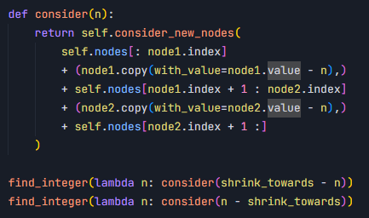
Figure 21包装复杂功能
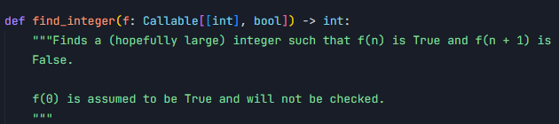
Figure 22包装复杂功能

lower_duplicated_characters
lower_duplicated_characters 针对的是字符串之间存在字符级关联的场景。当两个字符串中必须出现相同的字符但字符的具体值不重要时，需要同时替换两个字符串中的该字符才能成功收缩。该 pass 当前的实现策略是同时替换两个字符串中所有出现的目标字符，这可能错过一些只需替换部分位置的收缩机会，但避免了尝试所有组合导致的指数级复杂度。

该 pass 从 nodes 中选取两个字符串类型节点。node1 要求非 trivial，node2 要求非 trivial 且位于 node1 之后最多 4 个位置内。额外的筛选条件是两个字符串必须存在至少一个共同字符，通过集合交集 set(node1.value) & set(node2.value) 判断。
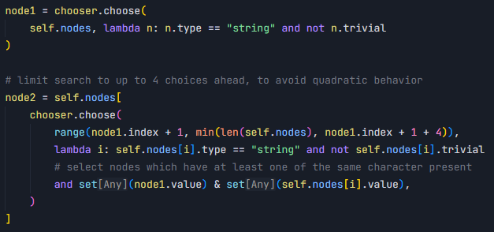
Figure 23选择有交集的字符串节点

找到节点后先计算两个字符串的重复字符集合，然后通过 chooser.choose 从排序后的字符集合中选取一个目标字符。排序保证了选择的确定性从而使约简成功与否不会受随机因素控制（the main invariant that a shrink pass much satisfy is that whether it makes progress must be deterministic.）。

接着定义 copy_node 函数将节点中所有目标字符替换为约简顺序中第 n 个字符，intervals.char_in_shrink_order(n) 返回该字符。最后使用 Integer.shrink 从当前字符在约简顺序中的索引开始向下搜索，尝试用“更小”的字符替换。
（注：约简顺序：对于ascii表示的字符来说，数值上的最小是不可见的控制字符（如 \x00），但这并非最简。Hypothesis将0, 1, 2, ..., Z视为最简，而char_in_shrink_order（）会找到最简语义下，索引对应的字符）
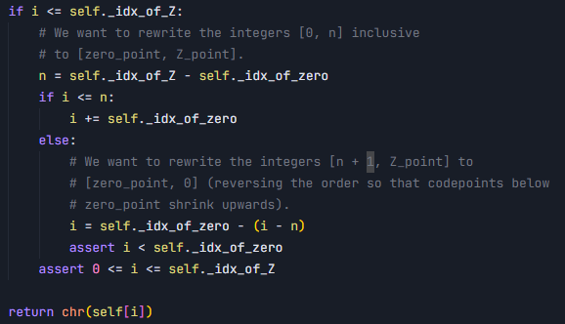
Figure 24char_in_shrink_order()通过索引调整ascii顺序

前沿技术关联

自适应搜索策略
Hypothesis的缩小模块采用了自适应搜索策略，能够根据缩小过程的进展动态调整策略强度。例如，_node_program方法使用二分搜索来加速批量节点删除，将O(m)复杂度降低到O(log(m))。

启发式搜索与贪婪算法
缩小过程采用贪婪算法，通过迭代应用局部最优策略来逼近全局最优解。这种方法在实践中非常有效，能够在合理时间内找到高质量的最小化测试用例。

树形数据结构与路径跟踪
ChoiceTree的实现借鉴了树形搜索算法，通过记录探索路径避免重复工作，提高了搜索效率。这种方法类似于人工智能中的分支限界搜索技术。

分层结构与模块化设计
缩小模块采用了高度模块化的设计，将不同的缩小策略封装为独立的ShrinkPass类。这种设计便于扩展和维护，符合现代软件工程的最佳实践。

内存优化技术
Span类采用了紧凑存储设计，通过索引引用实际数据，显著减少了内存占用。这种优化对于处理大型测试用例尤为重要。

元启发式算法思想
缩小过程中采用的随机选择顺序和前缀选择顺序体现了元启发式算法的思想，通过平衡探索和利用来找到更好的解决方案。

调试验证与效果复现

环境搭建
hypothesis工具自带调试模式，可通过类似下图的设置配置环境
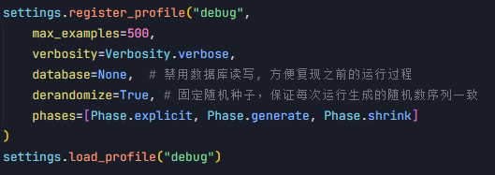
Figure 25环境配置

调试验证

Case 1:pass_to_descendant
该pass针对递归策略生成的嵌套结构，用更小的儿子结构替换父亲结构。
于是设计递归数组测试样例，该策略生成样本的结构如“\[\[], 0]", "\[0]”，在元素总和超过20时会发生错误
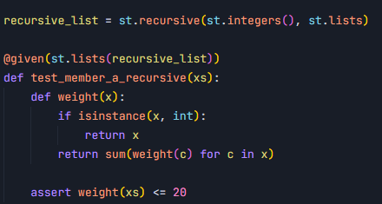
Figure 26pass_to_descendant测试样例

并在 pass_to_descendant() 最后位置设置断点，只观察成功完整执行的情况
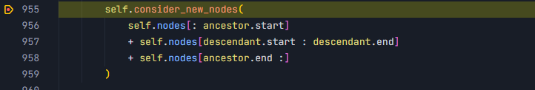
Figure 27设置断点
（注：930行：若寻找的子结构对应的span不符合规则，则弃置。在调试过程中，有大量测试输入在这一步退出，表明 pass_to_descendant() 的搜索效率其实不高。）
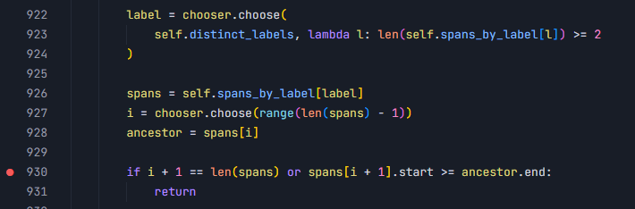
Figure 28提前退出

当hypothesis运行到样例"\[\[], \[41, \[]]]"时，pass_to_descendant 约简成功
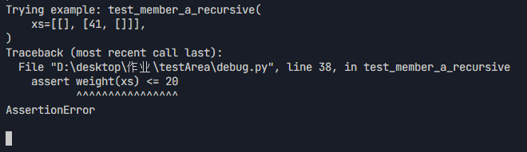
Figure 29约减成功样例

观察此时的变量状态，主要观察3个变量
- ancestor： 选定的父结构对应的 span
- descendant： 合法的子结构对应的 span
- self.nodes：样例"\[\[], \[41, \[]]]"对应的 choiceSequence
其中
08节点表示：是否还有下一个元素（此处指列表）
09节点表示：元素的类型（0表示整数，1表示列表）
10节点表示：是否还有下一个元素
11节点表示：是否还有下一个元素
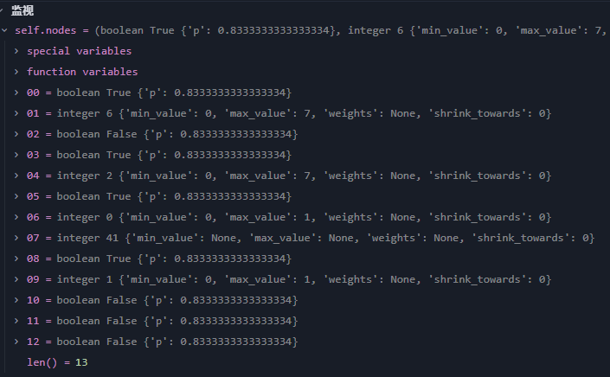
Figure 30变量状态
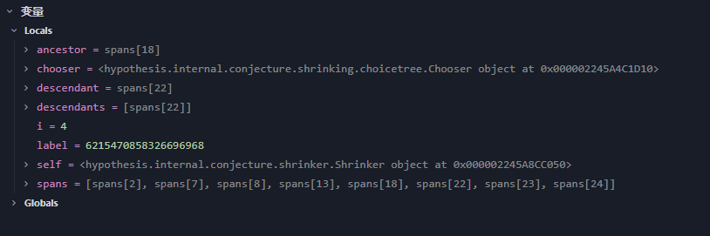
Figure 31变量状态

将主要涉及的 span 和 choiceNode 绘制出来。图中方形节点表示 Span， 圆形节点表示 ChoiceNode。
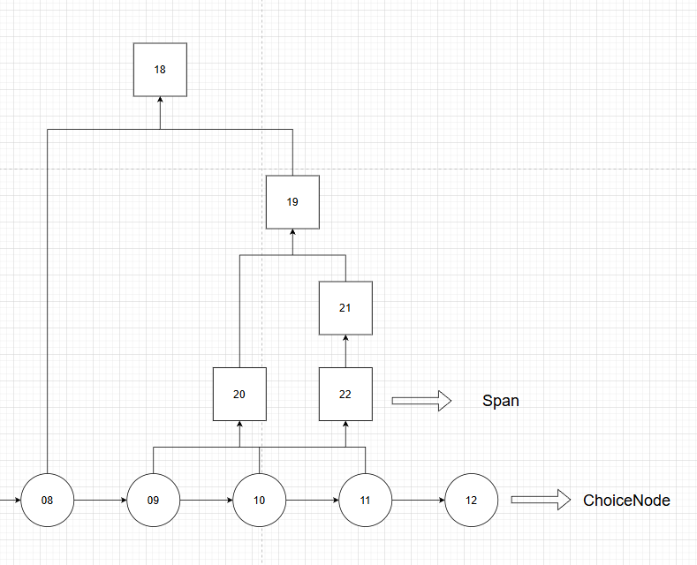
Figure 32 Span与 ChoiceNode图示

pass_to_descendant在代码930行所做的，就是将18号 span 覆盖的08，09，10，11号节点替换为22号 span 覆盖的10，11号节点。
从语义上解释，原本08-11节点代表“41后还有元素，这个元素是新的列表，空（列表首）后没有新的元素， \[] 后没有新的元素”，会生成“, \[]]”
，10-11代表“41后没有新的元素，\[41]后没有新的元素”，会生成"]]"。 尽管替换了ChoiceSequence的结构，但是ChoiceNode的语义仍然生效。

替换后的总ChoiceSequence翻译为"\[\[], \[41]]"，也位于测试函数的错误区间，且由于\[41]比\[41,\[]]更小，shrink_target会被更新为"\[\[], \[41]]"
代码的运行结果与预期相符
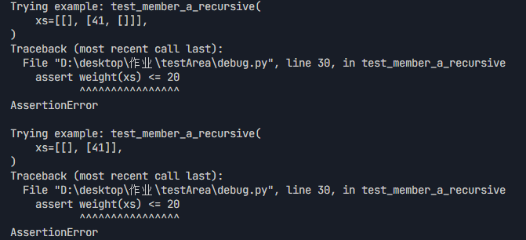
Figure 33运行结果

Case 2:lower_integers_together
该pass针对一些特定情况下的输入进行约简：两个需要同时削减以维持特定关系的整数对（例如a-b=c），在对其中一个值进行shrink时，也必须要同时对另一个值进行相应的调整。

调式设计
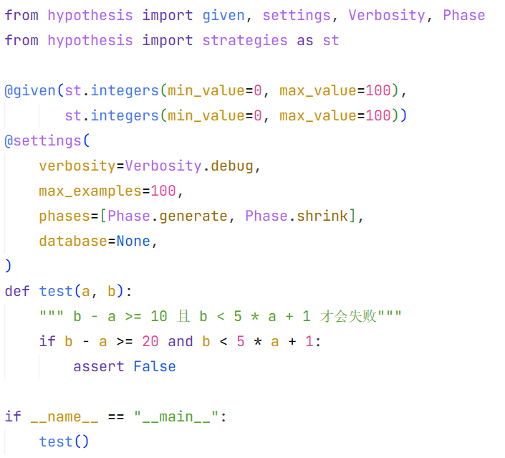
Figure 34lower_integers_togethert调试代码

在本例中，如果只削减b，则可能导致无法满足b-a>=20的关系，如果只削减a，则可能导致无法满足b<5*a+1的关系。因此需要shrinker去同时削减a和b，以满足这两个关系。

在函数末尾添加一个无作用的pass语句，打上断点进行观察：
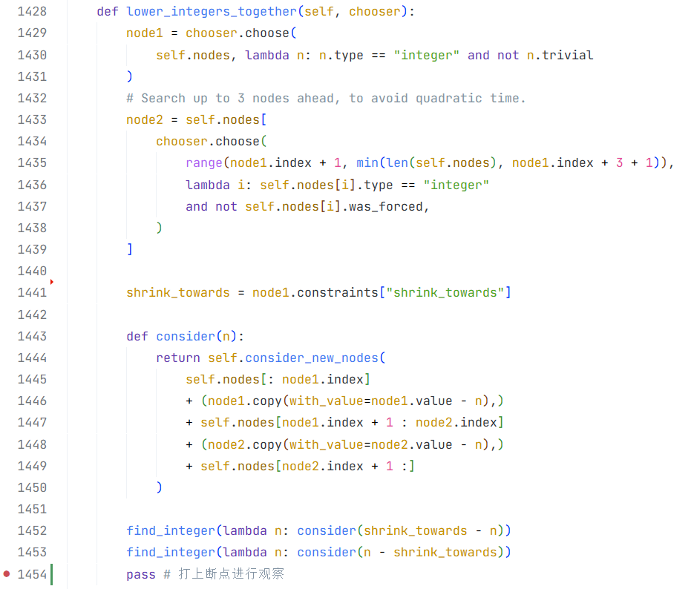
Figure 35 lower_integers_togetherd断点

整体主要约简过程
第一个成功的输入值：(31, 84)
↓ minimize_individual_choices [降低 b]
(31, 51) ← b 从 84 通过二分搜索降到 51
↓ minimize_individual_choices [降低 a]
(9, 45) ← a 从 31 通过二分搜索降到 9（同时 b 自动从 51 调整到 45）
↓ minimize_individual_choices [降低 b]
(9, 29) ← b 从 45 降到 29
↓ minimize_individual_choices [降低 a]
(6, 28) ← a 从 9 降到 6（b 自动从 29 调整到 28）
↓ minimize_individual_choices [降低 b]
(6, 26) ← b 从 28 降到 26
↓ minimize_individual_choices 尝试失败
无法单独降低 a 或 b
↓ lower_integers_together
(5, 25) ← 同时降低 a 和 b
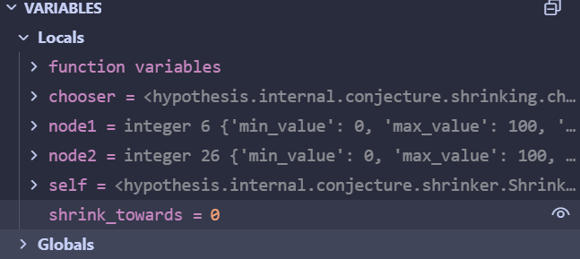
Figure 36约减前node1,node2状态
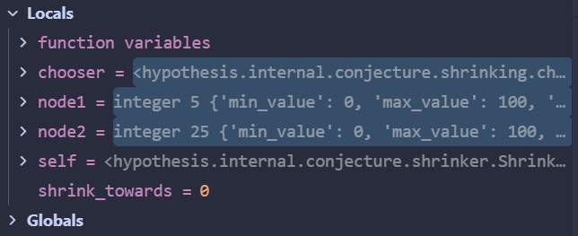
Figure 37约减后node1,node2状态

从调试中的变量值，以及最后的统计报告显示，lower_integers_together 在其他pass对输入进行了大幅度约简后，仍然能够从中进行额外的优化步骤，成功地在保持输入值之间的关系的情况下进行了进一步的约简（输入值[26,6]被约简为[25,5]）
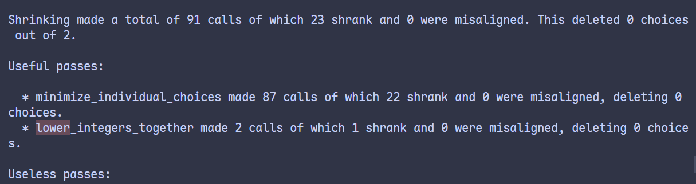

Case 3:node_program

调试代码
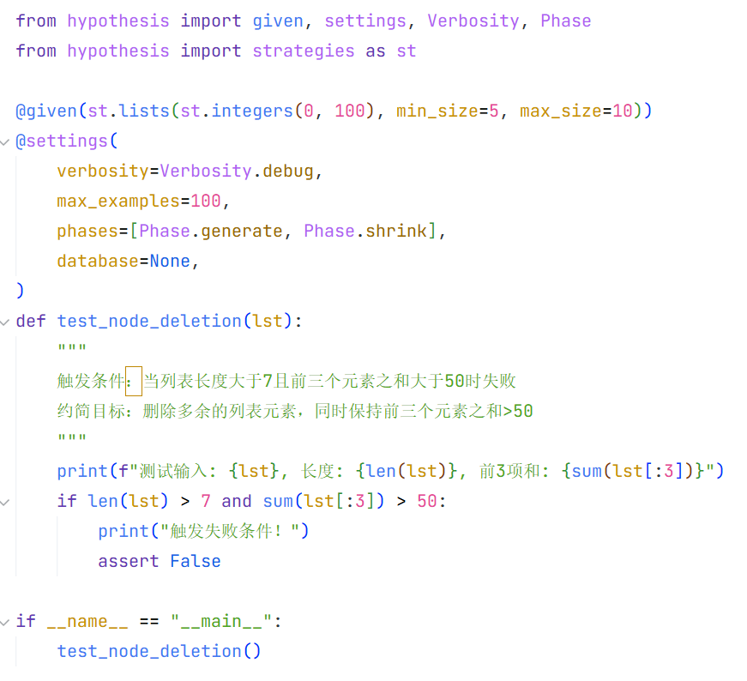
Figure 38node_program调试代码
在本例中，shrinker需要删除列表末尾的多余元素（索引3及之后的元素），但不能删除前3个关键元素，因为它们的和必须保持>50。

在_node_program函数末尾添加断点：
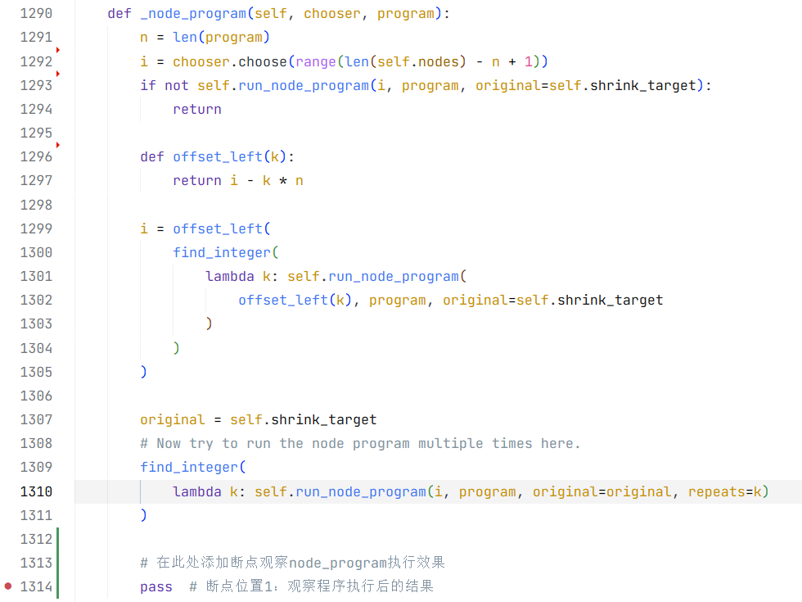
Figure 39_node_program断点

在run_node_program方法中也添加断点：
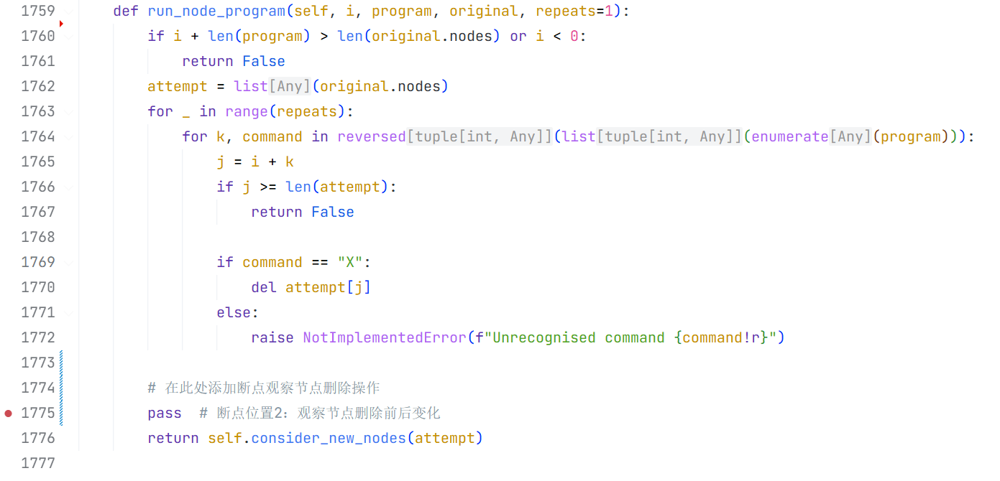
Figure 40 run_node_program断点

运行结果部分截图
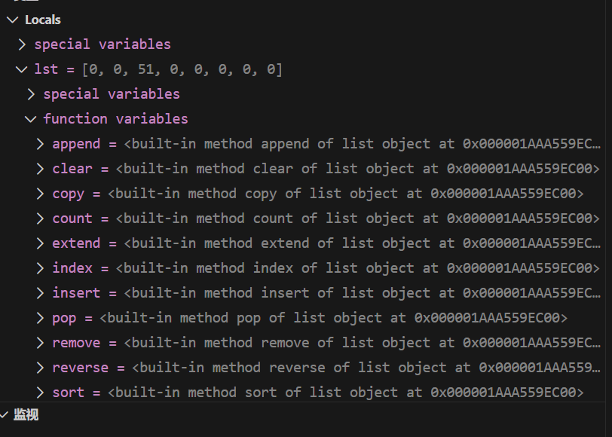
Figure 41变量状态
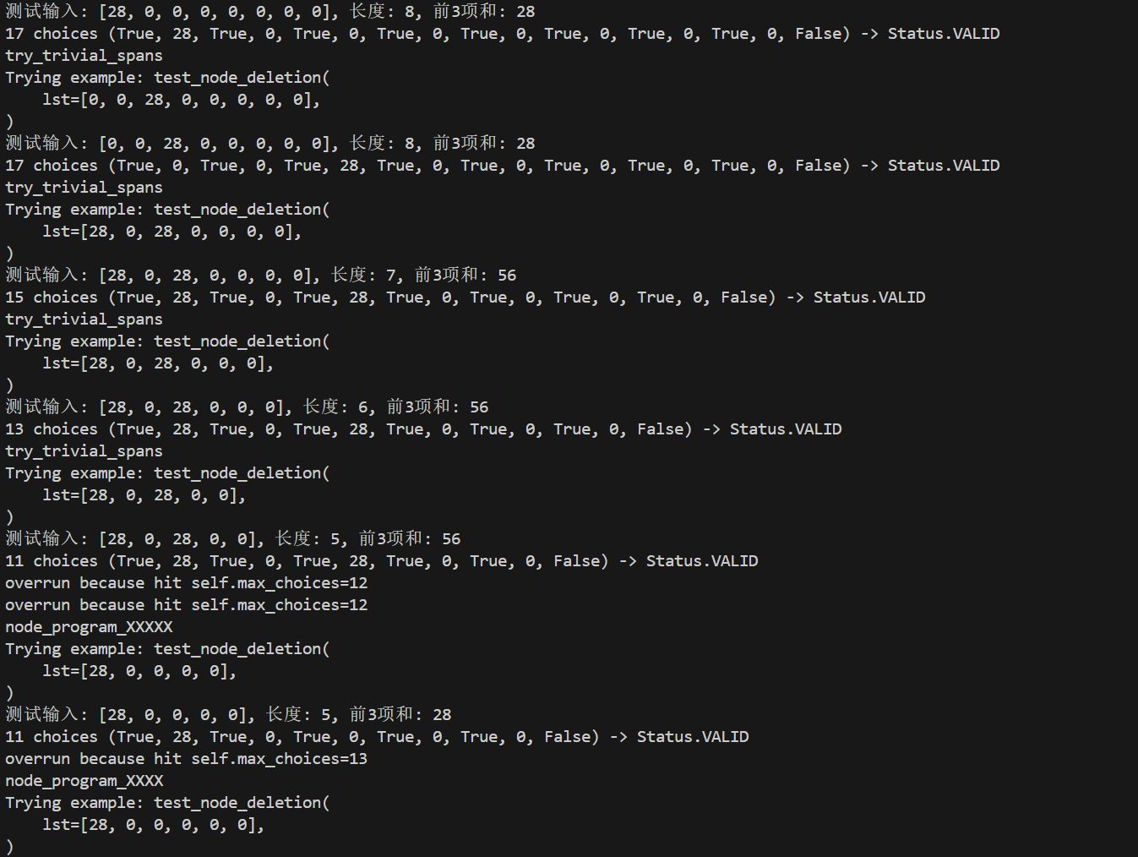
Figure 42运行结果

约简过程示例详解
初始失败输入：[12, 23, 45, 67, 89, 34, 56, 78, 90] (长度9)
↓ minimize_individual_choices (降低元素值)
[3, 8, 17, 0, 0, 0, 0, 0, 0] (值被最小化)
↓ node_program "XXXXX" (删除末尾5个节点)
[3, 8, 17, 0] (长度4，但前3个元素之和=28 ≤ 50，不满足条件)
↓ node_program "XXX" (删除索引3-5的节点)
[3, 8, 17, 0, 0, 0, 0] (长度7，前3个元素之和=28，不满足)
↓ node_program "XX" (删除索引3-4的节点)
[3, 8, 17, 0, 0, 0, 0, 0] (长度8，前3个元素之和=28，不满足)
↓ node_program "XXX" (再次尝试，调整位置)
[12, 23, 45, 0, 0, 0] (长度6，前3个元素之和=80 > 50，满足！)
↓ 最终约简结果
[12, 23, 45] (长度3，但需要在min_size=5约束下)
↓ node_program 与 minimize_individual_choices 协作
[0, 0, 51, 0, 0] (最终：长度=5, 前3个元素之和=51 > 50)

优缺点与技术落地反思

核心模块优缺点分析

设计优点

模块化的 Pass 架构 （高可扩展性）
Shrinker 将收缩策略抽象为独立的 ShrinkPass 对象，每个 pass 封装特定的启发式算法。从 shrinker.py:310-324 可见 13 个 pass 依次注册，新增策略只需实现符合 chooser 接口的函数即可插入。这种设计使得：
- 添加新的类型专用优化（如针对树结构、图结构）无需修改框架
- Pass 之间完全解耦，可独立测试和调优
- 通过统计信息（calls、shrinks、deletions）精确评估每个 pass 的效果

效率
采用 shortlex（先比较长度，再比较字典序（比较长度更节省性能））作为全局目标函数，而且有像find_integer 函数这些利用了指数增长+二分搜索的探索方式，避免了穷举搜索。通过 consider_new_nodes 立即验证并更新 shrink_target，使得后续 pass 总是在当前最优解上工作，形成单调递减的收缩链。

可重现性
通过 chooser 抽象和强制 sorted() 调用，确保相同输入产生相同收缩路径。配合 derived_value 装饰器的缓存失效机制，在 shrink_target 更新时自动清除陈旧派生值，避免状态不一致。

这使得测试失败可精确复现，特别是对于在一些频繁的 CI 环境中的调试分析。

局部性假设
所有多节点协同 pass 一般会限制搜索窗口为 3-4 个节点，基于相关数据通常相邻生成的启发式。这将尽可能的避免了 O(n²) 的复杂性，同时保持大部分情况的有效性 。

设计局限性

性能开销：测试函数重复执行次数较多
每次 consider_new_nodes 都需要完整执行一次测试函数。在对lower-int-together的pass的调试中共计 91 次调用意味着测试代码被执行了 91 次。对于慢速测试（如涉及网络请求、数据库操作），收缩可能耗时数分钟。

Pass 执行顺序
固定的 pass 列表执行顺序（shrinker.py:310-324）可能导致次优解。例如在我们调试 lower-int-together时如果 lower_integers_together 排在 minimize_individual_choices 之前，可能会更早发现 (5, 25)的最优情况。但是当前设计依赖"循环执行直到无进展"来弥补顺序问题，很容易存在一些冗余调用。

技术落地反思

对同类工具的借鉴意义
Pass 之间的松耦合使得算法迭代成本极低（就像redistribute_numeric_pairs、lower_integers_together等pass），这对需要频繁实验的验证工具比较有用：
- 可快速添加特定情况下的专用 pass 进行优化
- 可通过 A/B 测试评估新 pass 的实际效果

工程实现的可优化方向
在调试过程中，我们发现当前收缩是严格串行的（每次只尝试一个修改）。对于某些特定场景下的慢速测试，可并行化提升效率：
比如：
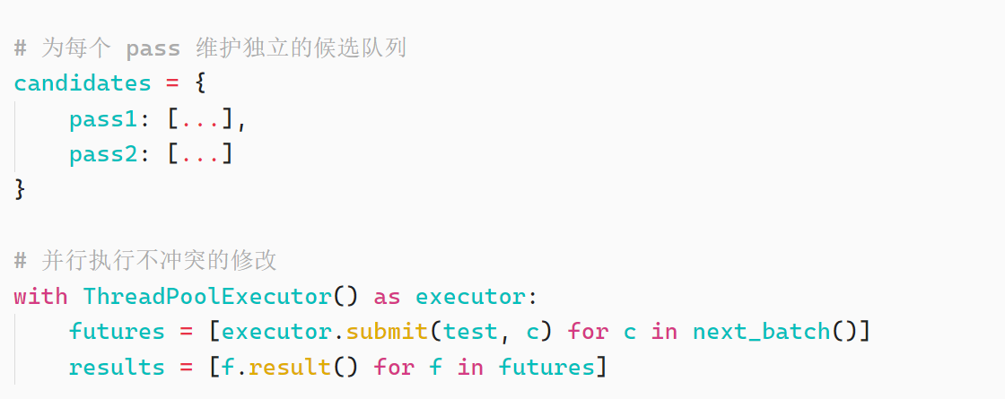
不过关键还是在于如何判断两个修改之间是不冲突的，以及如何合并并行发现的多个改进？

参考文献
- Hypothesis官方文档: Hypothesis 6.149.1 documentation
- Hypothesis开发文档: hypothesis/guides at master · HypothesisWorks/hypothesis
- Delta-debugging论文: Simplifying and isolating failure-inducing input - Software Engineering, IEEE Transactions on
- Hypothesis创始人主页: Consulting with David R. MacIver
- Hypothesis创始团队的论文:Journal of Open Source Software: Hypothesis: A new approach to property-based testing

